Правила землепользования и застройки
муниципального образования
Токсовское городское поселение
Всеволожского муниципального района
ленинградской области

Приложение
Сведения о границах территориальных зон

Санкт-Петербург – Токсово
2018
Оглавление
Сведения о границах территориальных зон 3
Деревня Аудио 3
1. Графическое описание местоположения границ территориальных зон 3
2. Перечень координат характерных точек границ территориальных зон 3

Сведения о границах территориальных зон

Деревня Аудио

Графическое описание местоположения границ территориальных зон
Ж-1. Зона застройки индивидуальными жилыми домами

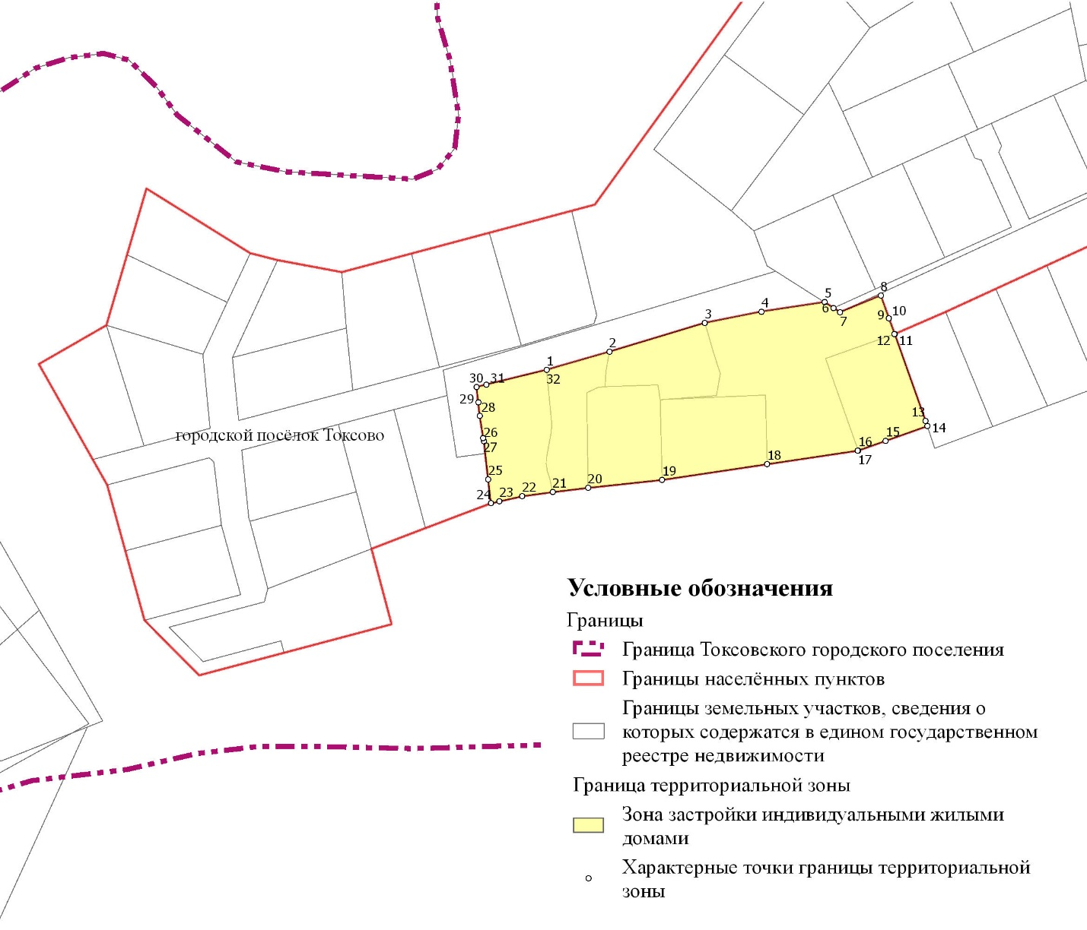

Перечень координат характерных точек границ территориальных зон
Ж-1. Зона застройки индивидуальными жилыми домами

N | Y | X
1 | 123289,30 | 116428,33
2 | 123315,00 | 116435,73
3 | 123354,10 | 116447,55
4 | 123377,15 | 116452,15
5 | 123403,03 | 116456,05
6 | 123406,75 | 116453,62
7 | 123409,42 | 116451,94
8 | 123426,05 | 116458,75
9 | 123429,38 | 116449,43
10 | 123429,43 | 116449,45
11 | 123431,75 | 116443,00
12 | 123431,73 | 116442,98
13 | 123444,40 | 116407,33
14 | 123445,13 | 116405,28
15 | 123428,08 | 116399,23
16 | 123416,85 | 116395,25
17 | 123416,65 | 116395,21
18 | 123379,58 | 116389,66
19 | 123336,61 | 116383,22
20 | 123306,29 | 116379,97
21 | 123291,78 | 116378,23
22 | 123279,32 | 116376,53
23 | 123270,03 | 116374,42
24 | 123266,53 | 116373,63
25 | 123265,42 | 116383,48
26 | 123263,66 | 116399,05
27 | 123263,40 | 116400,40
28 | 123261,93 | 116409,50
29 | 123261,33 | 116414,96
30 | 123260,65 | 116421,28
31 | 123264,72 | 116422,28
32 | 123289,30 | 116428,33

